Информационная система «Управление бюджетным процессом
Ленинградской области»
Подсистема бюджетного учета учреждений

Рабочая инструкция по завершению зависших сеансов в ЭДО

на 2 листах

2026 год

Если на закладке внутреннего документа ЭДО "Электронный документ" пользователь получает сообщение системы "Для работы на закладке "Электронный документ" данного внутреннего документа необходимо завершить работу с закладкой "Электронный документ" ранее открытого внутреннего документа, сохранив в нем данные и нажав кнопку "Закрыв", то данная ошибка связана с зависшим сеансом.

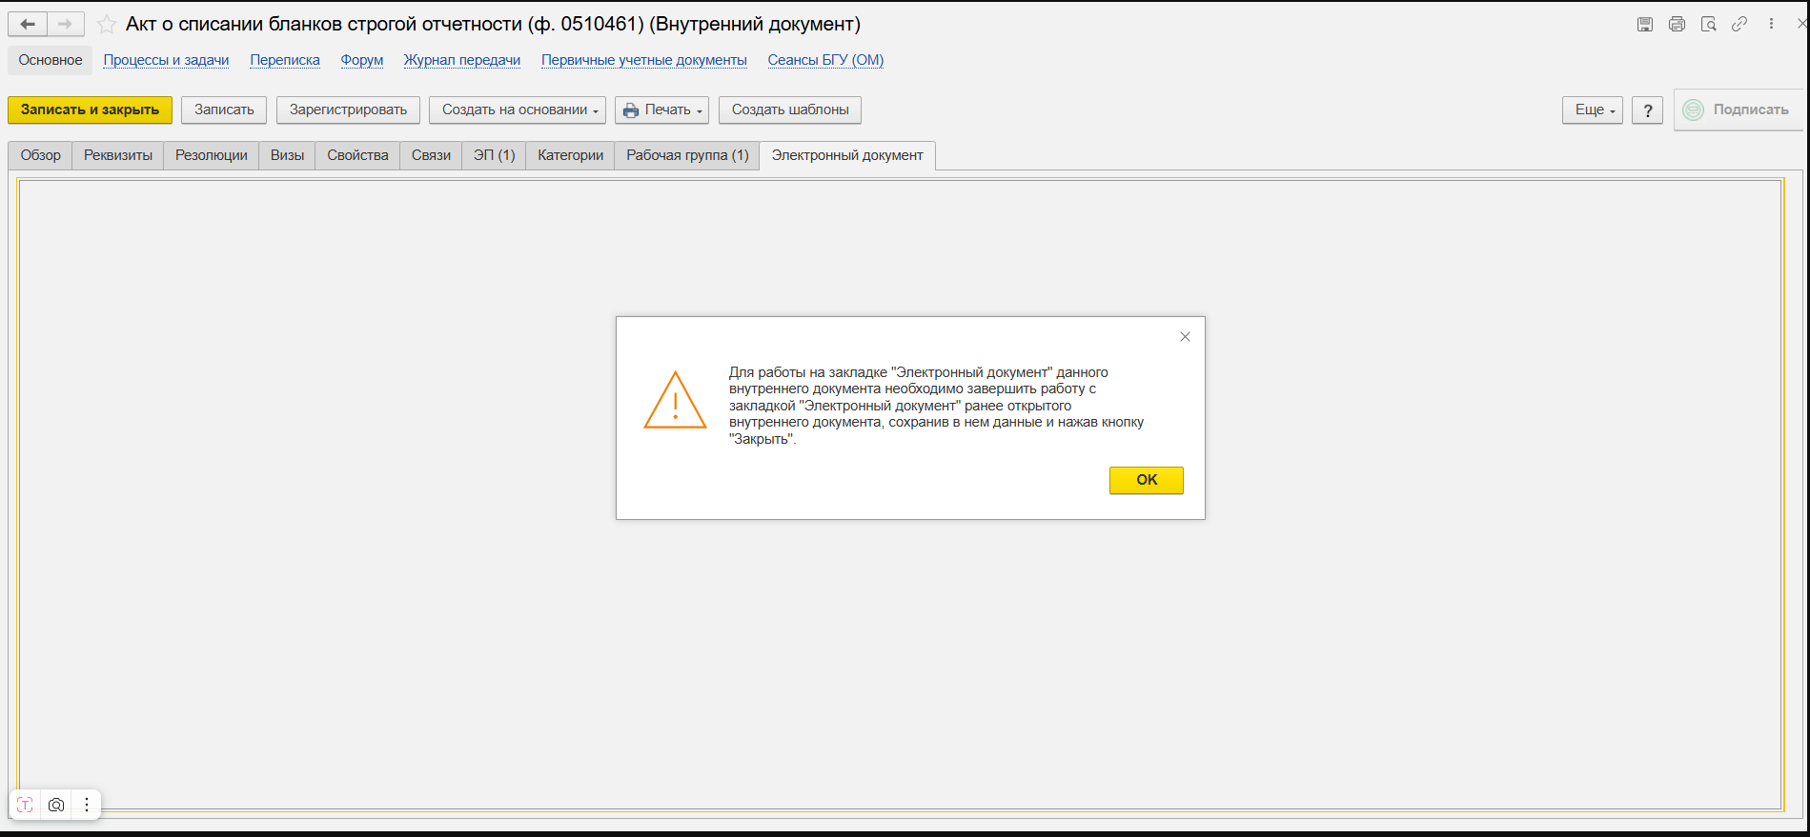
В этом случае рекомендовано открыть внутренний документ, перейти в панели навигации по ссылке «Сеансы БГУ (ОМ)» и в табличной части удалить зависший сеанс.

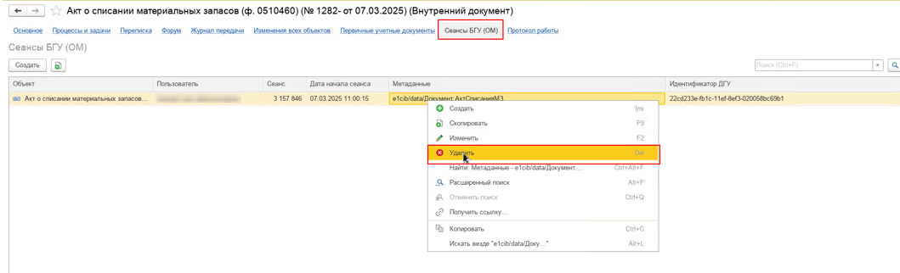

Если ошибка сохраняется, рекомендовано после удаления сеанс, закрыть программу и заново зайти в программу.
Если после проведенных вышеперечисленных действий ошибка сохраняется, рекомендовано направить обращение в службу технической поддержки.

